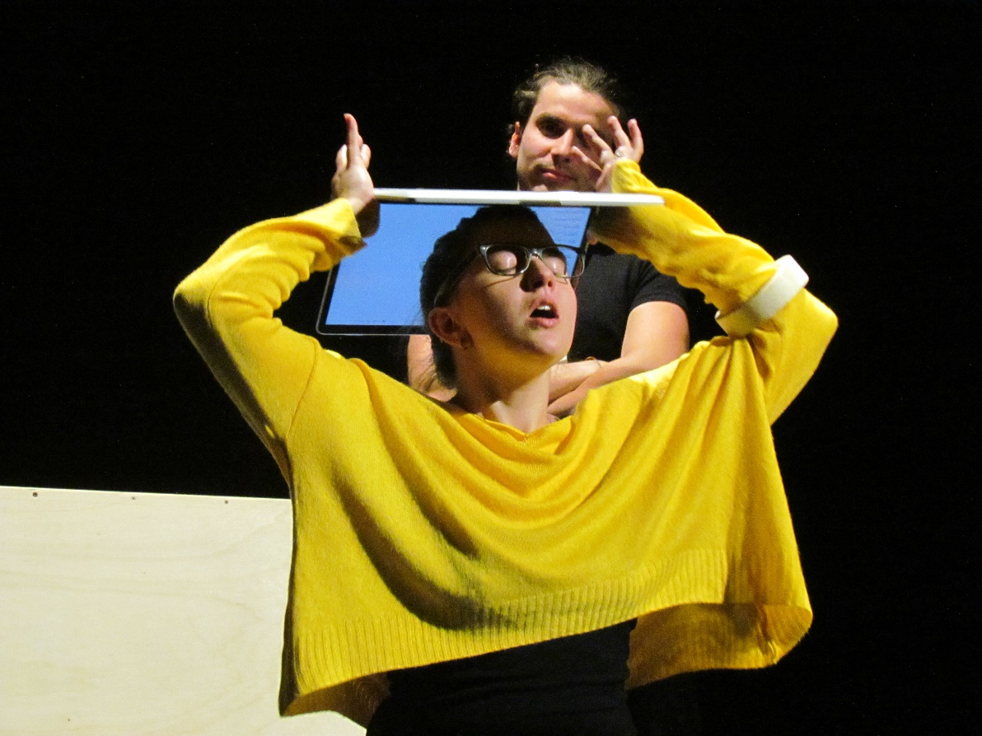
CAPITOLO UNO
con Stefano Bossi, Amos Mastrogiacomo, Elisa Mina e Maria Alessandra Rizzone
regia Elisa Mina
musiche Stefano Bossi
consulenza scenografica Emily Tartamelli e Fulvia Roggero
testo di Maddalena Ghirardi e Stefano Bossi, Amos Mastrogiacomo, Elisa Mina, Maria Alessandra Rizzone

Capitolo Uno narra la vicenda di una scrittrice, Anna, che riceve una chiamata riguardante il libro che ha sempre sognato di poter pubblicare. La donna presa dal panico viene colta dal blocco dello scrittore, ma arriva in aiuto la sua “immaginazione” personificata, Uomo. Quest’ultimo, senza perdersi d’animo, prende il suo ruolo di aiutante molto sul serio. I due vanno in un bar dove adocchiano due persone perfette per la storia: un uomo ed una donna seduti a tavoli differenti, che prenderanno le sembianze di Pierfranco e Mina all’interno della storia immaginata da Anna. Qui avviene l’incontro-scontro tra i due, portando alla nascita del processo creativo più ambizioso del testo. Lo sviluppo dello spettacolo attraverso due piani: quello reale, dove accadono effettivamente le vicende in maniera realistica, ed il piano immaginario, dove la storia viene portata avanti dalla mente di Anna e Uomo.
Ed è proprio sulla storia che Anna e la sua immaginazione entrano in conflitto, scontrandosi ripetutamente fino a una rottura totale del loro rapporto. Questo spaccamento porta a delle ripercussioni anche alle figure di Mina e Pierfranco
Anna alla fine capirà che è impossibile vivere senza l’immaginazione, accettando nuovamente la presenza di Uomo.

